湖州师范学院艺术学院装饰材料实验室
家具购置项目竞争性谈判文件
一、采购项目名称及货物清单及要求：
1.项目名称：湖州师范学院艺术学院装饰材料实验室家具购置项目
2.采购项目编号：XZ2017-077
3.采购组织类型：分散采购自行组织
4.采购方式：校内竞争性谈判
5.采购预算：人民币4.42万
6.交货时间：2017年8月31日前
7.采购清单：包括货物名称、规格尺寸、数量、技术参数等（见下表）
序号 | 名称 | 图片 | 规格（mm） | 数量 | 技术参数
1 | 展示架 | 见附件1 | 2000（长）*400（宽）*2400（高） | 8个 | 柜体：玻璃、钛合金框架、高密度板材  柜门：铝合金边框、玻璃柜门（带锁）  尺寸：2000（长）*400（宽）*2400（高）mm  先进油漆工艺“五底三面”。产品达到国家环保检测标准。具体参数见附件1
2 | 工作台 | 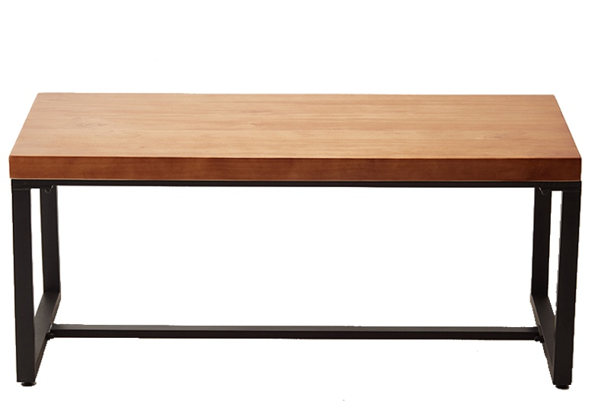 | 2000（长）*800（宽）*750（高） | 6张 | 尺寸：2000（长）*800（宽）*750（高）mm  台面：实木（厚度不小于50mm）  桌架：钢壁标厚为1.2mm的加厚钢管，钢管横截面尺寸为40×40mm，防锈漆采用静电喷涂工  艺;  脚垫：采用可调节的车胎防滑胶承重脚垫。  具体参数见附件1
3 | 操作台 |  | 2200（长）*800（宽）*750（高） | 8个 | 尺寸：2200（长）*800（宽）*750（高）mm  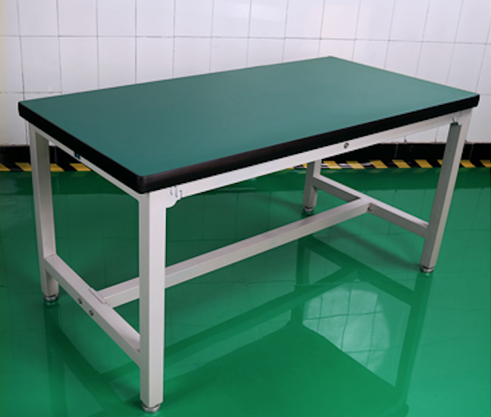  台面：密度板，上层防静电PVC胶皮厚2mm，台面总厚50mm  桌架：钢壁标厚为1.2mm的加厚钢管，钢管横截面尺寸为40×40mm，防锈漆采用静电喷涂工艺;  脚垫：采用可调节的车胎防滑胶承重脚垫。  具体参数见附件1
4 | 工作凳 | 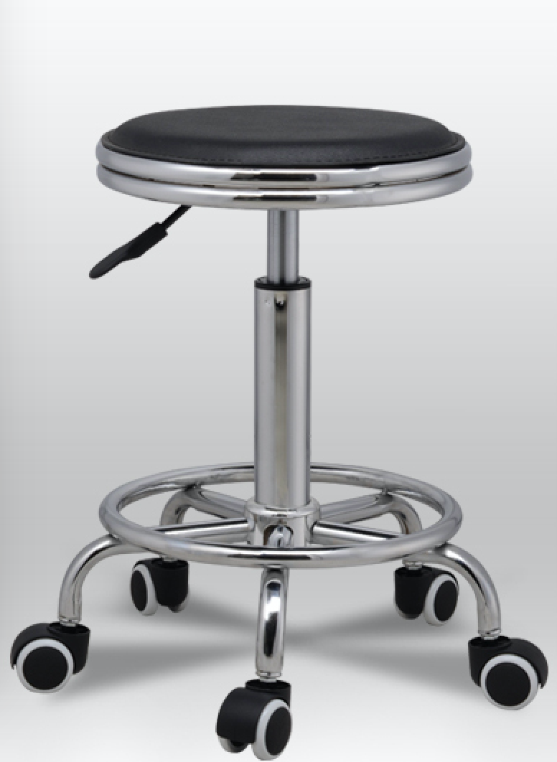 |  | 40个 | 材质：不锈钢  座面：直径330mm，PU皮质包面，高密度海绵内衬  凳高：440-580mm（空气调节）  具体参数见附件1
5 | 文件柜 | 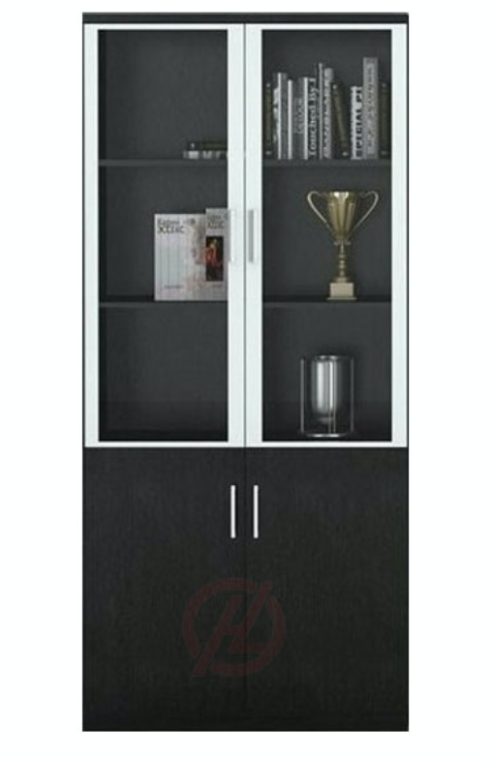 | 800*400*1800 | 6个 | 柜体：环保三聚氰胺饰面板，PVC封边，厚度18mm  玻璃柜门：铝合金边框板、钢化玻璃，厚度8mm。  台脚架：冷轧钢，静电镀铬  单件尺寸：800*400*1800mm  具体参数见附件1
6 | 讲台 | 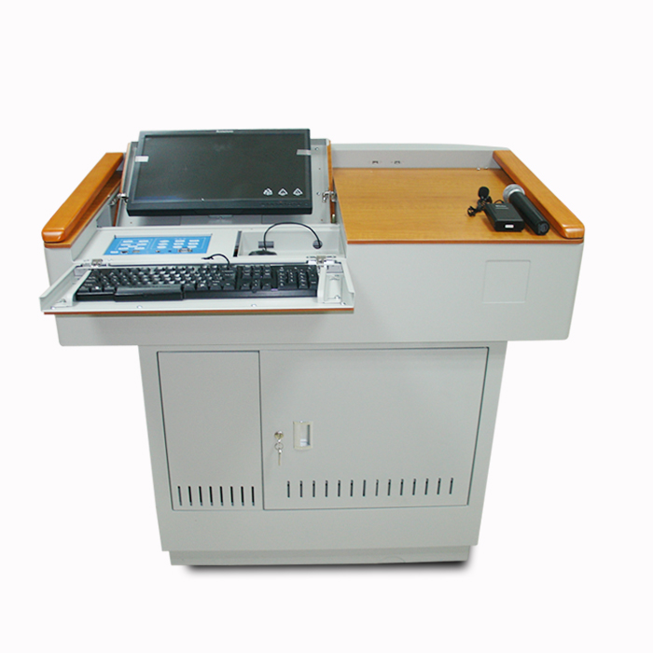 |  | 1个 | 尺寸：1200*670*1035mm  用途：集多种电教设备于一体多媒体讲台  具体参数见附件1
二、投标文件要求
投标人的投标文件中应包含以下内容（投标文件密封，一式二份，正本、副本各一份，所有证件均须真实、有效，复印件均须加盖公章，缺少以下任意一项内容即作无效标处理）
1.投标报价清单(含税金、运输费、管理费、措施费及安装费等全部费用。投标报价高于采购预算者视为无效报价。报价以人民币计，并以大写为准),必须单独密封。
2.有效的营业执照副本复印件、税务登记证副本复印件；或“三证合一”营业执照副本复印件、“五证合一”营业执照副本复印件；银行开户许可证副本复印件。
3.提供投标代表身份证复印件；如非法定代表人投标，另提供法定代表人委托书、法定代表人身份证复印件。
4.投标货物技术性能说明。
5.售后服务承诺书及售后服务联系人、联系电话。
6.其他相关材料。
三、投标文件递交及开标时间
1.开标时间：2017年7月24日上午10：30（投标人迟到视为自动弃标）；
2.开标地点：湖州市二环东路759号湖州师范学院东校区明达楼202会议室；
3.联系人：徐老师；
4.电话：0572-2322188。
四、中标办法
根据报价和售后服务承诺等竞争性谈判条件（含二次报价）确定拟中标单位。
五、履约保证金和质保金
供应商于合同签订时向采购人交纳合同价10%的履约保证金，验收合格后，履约保证金自动转为质保金，质保金自验收合格之日起一年后无息返还。采购人 单位名称：湖州师范学院；开户行：建行吴兴支行；账号：33001649335050002860。统一社会信用代码：123305004711725032。地址、电话：湖州市二环东路759号，0572-2321567。
六、付款方式
供应商申请验收时应同时提交履约保证金交款凭证。验收合格后，供应商开具全额货款发票给采购人，采购人支付全额货款。
七、其他事项
1.交货时间：2017年8月31日前。
2.质量保修期自货物验收合格之日起3年。在合同规定的质保期内，供应商应负责免费维修或更换因质量问题损坏的货物。
附件1：家具详细规格。

湖州师范学院采购管理中心
2017年7月17日

